**МИНОБРНАУКИ РОССИИ**

**Санкт-Петербургский государственный**

**электротехнический университет**

**«ЛЭТИ» им. В.И. Ульянова (Ленина)**

**Кафедра информационных систем**

отчет

**по практической работе №1**

**по дисциплине «Программирование»**

|  |  |  |
| --- | --- | --- |
| Студент гр. 2373 |  | Гермаш А. В. |
| Преподаватель |  | Глущенко А. Г. |

Санкт-Петербург

2023

**Цель работы.**

Изучение структур в c++, массивов структур, создание прототипа баз данный в c++ при помощи структур, добавление функционала.

**Основные теоретические положения.**

В языке c++, структура — композитный тип данных, инкапсулирующий без сокрытия набор значений различных типов. Порядок размещения значений в памяти задаётся при определении типа и сохраняется на протяжении времени жизни объектов, что даёт возможность косвенного доступа. Пример объявления структуры: struct str_name

Структуры можно использовать в качестве параметров функций, как и обычные переменные. Для структур поддерживаются все три механизма передачи данных: по значению, через указатели и по ссылке.

Объединения также хранят набор элементов, но в отличие от структуры все элементы объединения имеют нулевое смещение. А это значит, что разные элементы занимают в памяти один и тот же участок.

Для определения объединений применяется ключевое слово union и следующий формальный синтаксис:

union имя_объединения

{

    определения_элементов

};

**Постановка задачи**

Необходимо создать программу, позволяющую:

1.   Создание новой записи о студенте.

2.   Внесение изменений в уже имеющуюся запись.

3.   Вывод всех данных о студентах.

4.   Вывод информации обо всех студентах группы *N*. *N* – инициализируется пользователем.

5.   Вывод топа самых успешных студентов с наивысшим по рейтингу средним баллом за прошедшую сессию.

6.   Вывод количества студентов мужского и женского пола.

7.   Вывод данных о студентах, которые не получают стипендию; учатся только на «хорошо» и «отлично»; учатся только на «отлично»;

8.   Вывод данных о студентах, имеющих номер в списке – *k*.

**Выполнение работы.**

Создание функции setTextColor(#цвета) для изменения цвета вывода текста в консоли

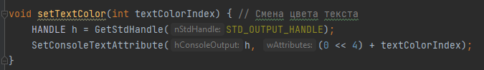

Создание меню программы

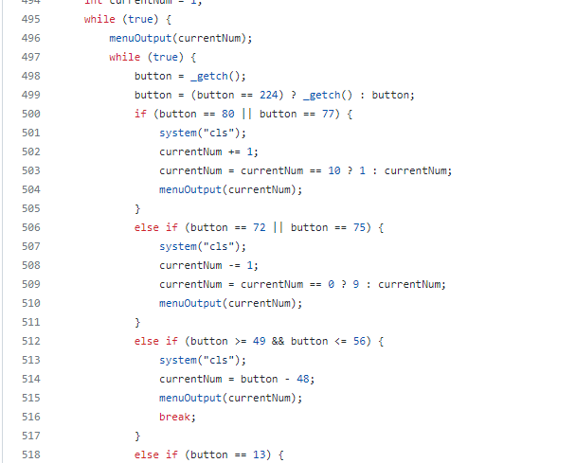

Создание функций для создания новой записи и для редактирования уже имеющейся

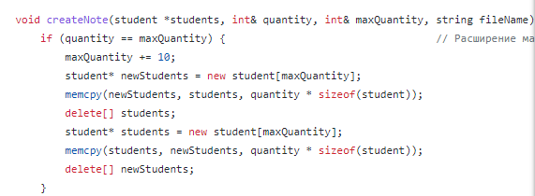

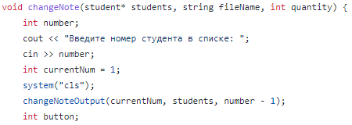

Создание функций для вывода на экран информации о всех студентах, студентах определенной группы, студентов с определенным номером, с/без стипендии

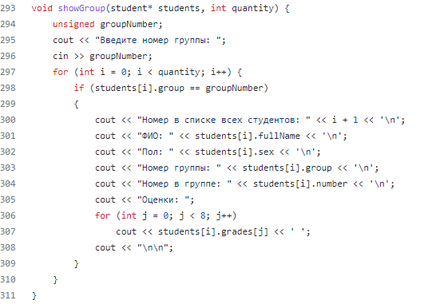

Создание функции для вывода топа студентов по оценкам

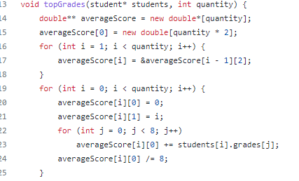

Создание функции для вывода кол-ва студентов мужского и женского пола

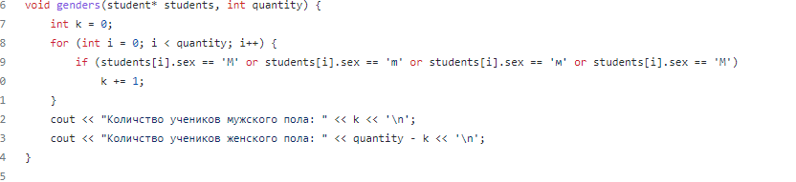

Исправление ошибок, создание цикла программы.

**Выводы.**

Мы научились использовать структуры c++, написали прототип баз данный c++, научились использовать функционал структур.